**¿QUIÉN HACE QUÉ EN EL HORMIGUERO?”**

1. **Lectura corta y observación de video. (**[**https://www.youtube.com/shorts/pCwIgSUMrg4**](https://www.youtube.com/shorts/pCwIgSUMrg4)**)**

"Las hormigas viven en grupos llamados colonias. Dentro de una colonia, cada hormiga tiene un trabajo.

* **La reina** pone los huevos.
* **Las obreras** limpian, construyen y buscan comida.
* **Los soldados** protegen el hormiguero.  
  Todas trabajan juntas para vivir mejor."

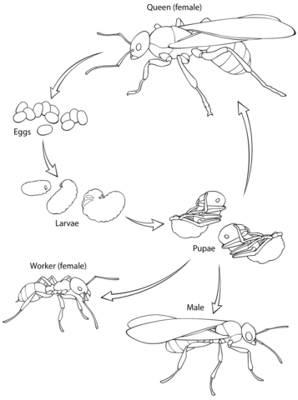

1. **Conversamos:**
   * ¿Qué hace la reina?
   * ¿Qué hacen las obreras?
   * ¿Qué hacen los soldados?
   * ¿En qué se parecen las hormigas a las personas?
2. **Actividad principal (recorte y pegado / dibujo y clasificación):**

**Actividad**

* Entregar una hoja con imágenes de diferentes hormigas (reina, obreras, soldados) y sus tareas.
* Los niños deben recortar y pegar en la columna correcta según su función.

**Deberán realizar un poster con los recortes de las hormigas y sus tareas tanto en inglés como en español.**

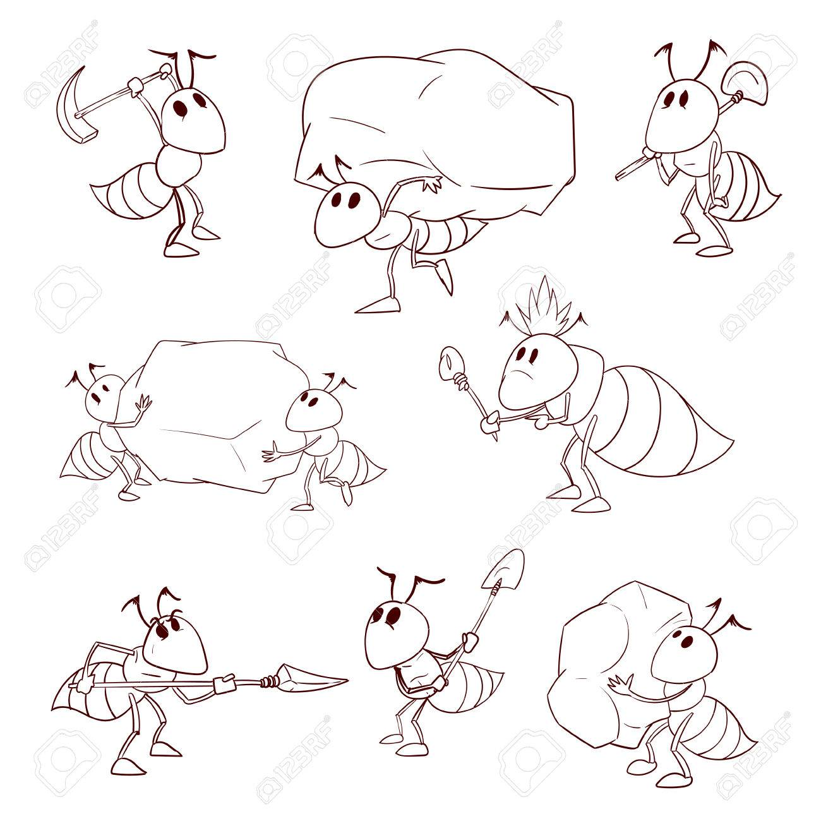

• **La reina pone huevos.** → *The queen lays eggs.*

• **Las obreras trabajan.** → *The workers work.*

• **Los soldados protegen.** → *The soldiers protect.*

Final del formulario